***JUNTA DE ANDALUCÍA.- DELEGACIÓN TERRITORIAL DE EDUCACIÓN.-***

***I.E.S. Emilio Canalejo Olmeda.- Montilla (Córdoba).-***

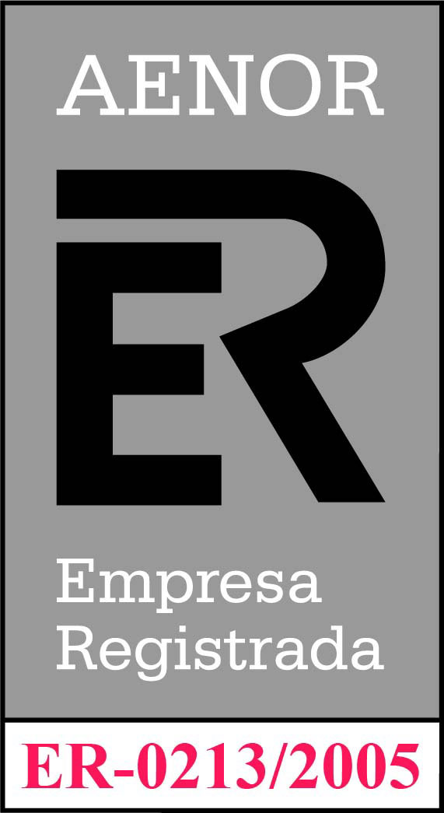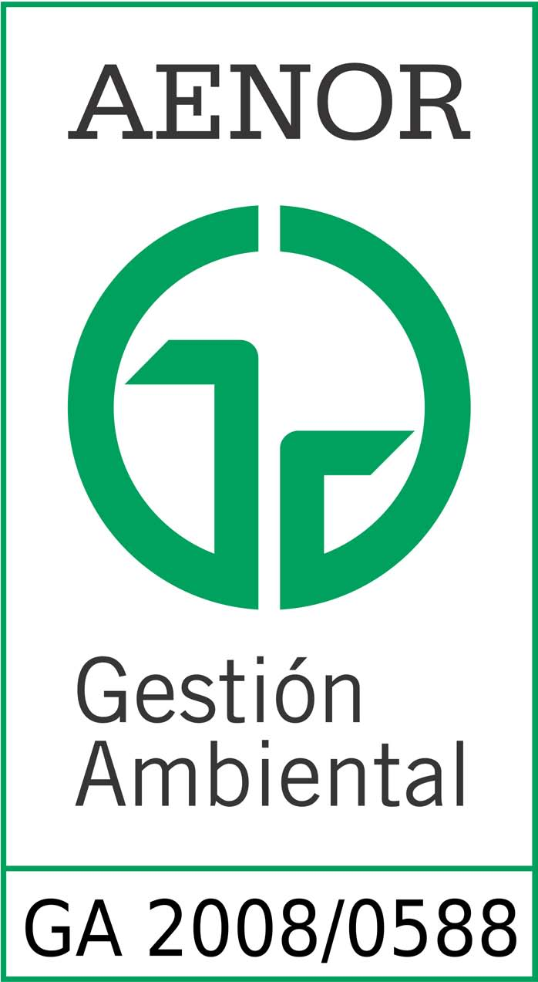

***CURSO 2017-2018.-***

VALORACIÓN FINAL GRUPO DE TRABAJO (GT) “***APRENDIZAJE COLABORATIVO EN EL AULA***”.

1. APORTACIÓN CONCRETA EN EL GT.

Como miembro del GT he aportado trimestralmente ejemplos de Actividades de estrategias complejas y simples atendiendo al nivel al que han sido destinadas: *Trabajos de Investigación, Lecturas Compartidas, Conocemos Palabras Juntos*…con el objetivo de construir un aprendizaje comprensivo. Posteriormente, estos trabajos se han valorado en las reuniones periódicas del GT, en las que se han dado a conocer una amplia gama de estrategias adaptables a las características de los alumnos/as.

2. LOGROS Y OBJETIVOS ALCANZADOS CON REPECTO AL PROYECTO INICIAL.

El –**Compromiso de Trabajo Inicial (23-11-2017)**- (*Archivo nº 1 adjunto en Recursos*) se ha cumplido trimestralmente, con mayor agilidad y eficacia en unos ejemplos que en otros.

Iniciamos las estrategias, a nivel de Grupo de Trabajo, de Departamento y de alumnado, diferenciando entre –**Trabajo Colaborativo-, -Trabajo Cooperativo- y –Trabajo en Grupo**-. Para ello confeccionamos una ficha aclaratoria (*Archivo nº 2 adjunto en Recursos*).

De esta manera, concebimos que el -**Trabajo Colaborativo-** supone poner en común conocimientos, materiales e ideas con la finalidad de compartirlos, normalmente de forma desinteresada para construir un conocimiento común que se pueda utilizar globalmente. Se trata de aquellos procesos intencionales de un grupo para alcanzar objetivos específicos con la utilización masiva de las *Tecnologías de la Información y la Comunicación (TIC)* y añadiendo las posibilidades que ofrece *Internet* para participar en proyectos masivos, lo que se ha convertido en un modo común de trabajo libre.

Nos proponemos introducir el –Trabajo Colaborativo- como una metodología de trabajo innovadora y con nuevas técnicas de aprendizaje; así como, la utilización del mismo como un Instrumento de Calificación del alumnado. Para ello, el Departamento de Ciencias Sociales, Geografía e Historia diseña una -**Ficha de Evaluación y Control**-(*Archivo nº 3 adjunto en Recursos*) donde se recoge la reseña del trabajo y su evaluación final. En ella diferenciamos entre –Autoevaluación y Coevaluación- (por parte del alumnado) y –Evaluación Docente- (la considerada por el profesor/a).

Igualmente, y en beneficio del GT, se producen aportaciones sobre estrategias simples y complejas llevadas a cabo en el aula, y aportadas por compañeros/as que han realizado cursos de formación al respecto.

3. ACTUACIONES CONCRETAS (MATERIALES, RECURSOS, EVALUACIÓN…).

De entre las actuaciones llevadas a cabo en el centro y en el aula durante este curso escolar mencionamos las siguientes:

A). Actividades de **conmemoración *39º Aniversario Constitución Española de 1978***. Para Educación Secundaria Obligatoria y Bachillerato (*Archivo nº 4 adjunto en Recursos*).

2ª). Actividades de **conmemoración *38º Aniversario Día de Andalucía***. Para Educación Secundaria Obligatoria y Bachillerato (*Archivo nº 5 adjunto en Recursos*).

3ª). Actividades de **conmemoración *Día de Europa***. Para Educación Secundaria Obligatoria y Bachillerato (*Archivo nº 6 adjunto en Recursos*).

4ª). Actividades de situación espacial y temporal ***Viajamos por el mundo***. Para Educación Secundaria Obligatoria (3º ESO). (*Archivo nº 7 adjunto en Recursos*).

5ª). Actividades Interactivas y de Motivación –***Geografía Física***-. Para Educación Secundaria Obligatoria (3º ESO) y 2º Bachillerato. (*Archivo nº 8 adjunto en Recursos*).

6ª). Actividades sobre ***Entornos Físicos Cercanos***. Para Educación Secundaria Obligatoria (3º ESO) y 2º Bachillerato. (*Archivo nº 9 adjunto en Recursos*).

4. DIFICULTADES EN LA EJECUCIÓN Y EN EL PROPIO GT.

En cuanto a observaciones y dificultades encontradas en el aula relacionamos:

1ª). Al tratarse de grupos de alumnos/as reducidos algunas Actividades se han realizado individualmente, y luego se han expuesto en el aula. No obstante, hay que decir que la mayor motivación y ejecución se ha obtenido en los grupos numerosos, donde los agrupamientos han funcionado de una manera más ágil.

|  |
| --- |
| * 3º ESO –*PMAR- Programa de Mejora del Aprendizaje y del Rendimiento* = 8 alumnos/as.  * 2º Bachillerato de Ciencias Sociales, Materia Optativa de “*Geografía*” = 7 alumnos/as.  * 3º ESO, Ciencias Sociales, Geografía = 22 alumnos/as. |

2ª). Dificultades en la realización de Actividades en 3º ESO –*PMAR*-, por falta de interés y conducta inadecuada.

3ª). Las cuestiones relacionadas con la búsqueda de información a través de *Internet* se han realizado en el Aula de Informática o fuera del centro, pero siempre respetando el agrupamiento del alumnado.

4ª). Al utilizar el –Trabajo Colaborativo- como Instrumento de Calificación, los alumnos/as han trabajado más motivados, pues su participación influiría en la nota trimestral y en la Evaluación Ordinaria de Mayo-Junio 2018.

5ª). La –Autoevaluación y Coevaluación- incluidas en la ficha de control se ha realizado al finalizar el proyecto en su totalidad y en presencia de todos los miembros del grupo, donde un coordinador aleatorio ha dirigido la fase de presentación y exposición.

6ª). Según queda reflejado en la ficha de control, los valores de Evaluación Docente (85 ó 60%) y Autoevaluación y Coevaluación (15-40%) han sido decididos por el profesor atendiendo a la importancia de los contenidos y a la motivación del alumnado.

7ª). Al autoevaluarse, los alumnos/as se equiparan y callan mientras están en grupo, luego de forma individual se delatan sobre quién ha trabajado más o menos.

8ª). Se han obtenido mejores resultados en el –aprendizaje colaborativo- relacionado con la interacción (utilizando la pizarra digital, la palabra y la agilidad metal) y en el estudio de entornos físicos cercanos (“*El vino en Montilla*”), donde hemos vivido una realidad cotidiana que implica al propio alumno/a y a su familia.

9ª). Denotar que el Departamento Didáctico de Ciencias Sociales, Geografía e Historia determina en Septiembre de 2017, que –Trabajo Colaborativo- y –Actitud Colaborativa- se utilizarán como Criterios e Instrumentos de Calificación de forma porcentual en cada una de las etapas y niveles (*Archivo nº 10 adjunto en Recursos*).

En cuanto al funcionamiento del GT, este ha trabajado de forma fluida interconectando con los diferentes Departamentos Didácticos del centro, y ofreciendo visiones distintas atendiendo a las áreas y materias correspondientes. Han sido interesantes las aportaciones del Departamento de Orientación y de aquellos profesores/as que anteriormente habían realizado cursos de formación de esta nueva metodología implantada desde la etapa de Infantil hasta la propia Universidad.

Montilla, 27 de Mayo de 2018.-

Cristóbal Ortega Pulido.-